LAPORAN PRAKTIKUM
PRAKTIKUM PEMROGRAMAN WEB
PERTEMUAN 4
FORM DAN GAMBAR



Disusun oleh:
Nama : Reyhan Abelard Fikri
NIM : 25/562000/SV/26713
Kelas : TRPL PL1B2 2025
Dosen Pengampu : Achmad Choirudin Emcha, S.Kom., M.Eng.

PROGRAM STUDI D-IV TEKNOLOGI REKAYASA PERANGKAT LUNAK
DEPARTEMEN TEKNIK ELEKTRO DAN INFORMATIKA
SEKOLAH VOKASI
UNIVERSITAS GADJAH MADA
YOGYAKARTA
2026
PERTEMUAN 4
FORM DAN GAMBAR

- Tujuan Percobaan
- Mempelajari cara membuat formulir interaktif pada halaman web menggunakan elemen HTML seperti input, textarea, dan select.
- Memahami cara menampilkan dan mengatur gambar pada halaman web menggunakan tag <img>.
- Mengetahui cara membuat grafik sederhana pada halaman web menggunakan teknologi SVG dan Canvas.
- Melatih kemampuan dalam merancang antarmuka pengguna berbasis web yang interaktif dan mudah digunakan.

- Dasar Teori
Perkembangan teknologi web memungkinkan pengguna untuk berinteraksi langsung dengan sistem melalui halaman web. Salah satu komponen penting dalam interaksi tersebut adalah formulir web (web form) yang berfungsi sebagai media untuk mengumpulkan data dari pengguna dan mengirimkannya ke sistem untuk diproses lebih lanjut. Formulir ini umumnya dibuat menggunakan elemen HTML seperti <form>, <input>, <textarea>, dan <select>. Penggunaan formulir yang baik memungkinkan pengguna mengisi data dengan lebih cepat serta meningkatkan efektivitas interaksi antara pengguna dan aplikasi web [1].
Dalam pengembangan aplikasi web modern, aspek usability atau kemudahan penggunaan menjadi faktor penting dalam desain antarmuka. Desain formulir yang baik dapat membantu pengguna menyelesaikan tugas lebih cepat serta mengurangi kesalahan saat pengisian data. Penelitian mengenai desain formulir web menunjukkan bahwa penerapan pedoman desain yang tepat dapat meningkatkan tingkat keberhasilan pengisian formulir serta meningkatkan kepuasan pengguna dalam menggunakan suatu website [2].
Selain formulir, halaman web juga dapat menampilkan berbagai elemen multimedia seperti gambar untuk meningkatkan kualitas tampilan dan pengalaman pengguna. Dalam HTML, gambar biasanya ditampilkan menggunakan tag <img> dengan atribut seperti src, width, dan height. Elemen gambar berperan penting dalam memperjelas informasi serta meningkatkan daya tarik visual suatu halaman web sehingga pengguna lebih mudah memahami konten yang disampaikan [3].
HTML modern juga menyediakan kemampuan untuk membuat grafik langsung di dalam browser tanpa memerlukan file gambar eksternal. Teknologi yang umum digunakan adalah Scalable Vector Graphics (SVG) dan Canvas. SVG memungkinkan pembuatan grafik berbasis vektor yang tetap tajam saat diperbesar karena dibentuk dari perhitungan matematis. Sementara itu, elemen Canvas memungkinkan pengembang menggambar berbagai bentuk grafis dengan memanfaatkan bahasa pemrograman JavaScript untuk memanipulasi piksel pada area kanvas [4].
Penggunaan elemen-elemen HTML seperti formulir, gambar, dan grafik merupakan bagian penting dalam pengembangan antarmuka web yang interaktif. Kombinasi antara struktur HTML yang baik dan desain antarmuka yang efektif dapat meningkatkan kualitas pengalaman pengguna serta mempermudah proses penyampaian informasi melalui media web [5].

- Hasil dan Pembahasan
Pada praktikum pertemuan pertemuan 4 ini, dibuat 6 file HTML yang mempraktikan cara membuat formulir (web form) interaktif, memasukan gambar, serta menggambar grafik langsung di halaman web. Berikut adalah penjelasan dari masingmasing hasil latihan dan tugas yang telah dikerjakan.

- Pembuatan Form Dasar
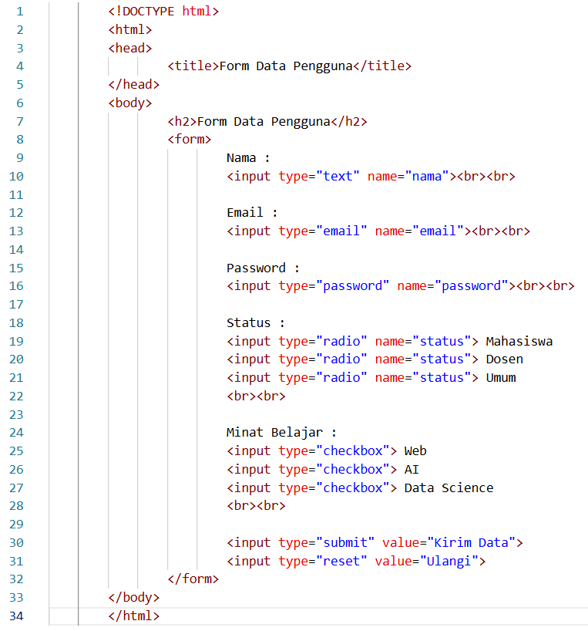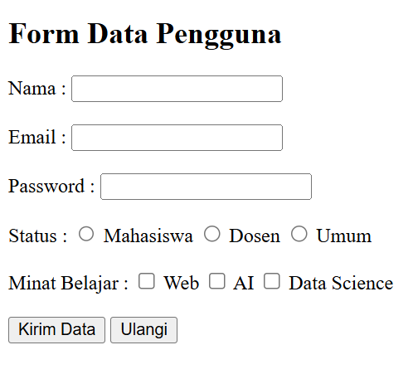
Gambar 1.1 Kode Form Dasar Gambar 1.2 Output Form Dasar

Pada latihan pertama dibuat sebuah formulir dasar menggunakan tag <form> yang berisi beberapa jenis input untuk menerima data dari pengguna. Input yang digunakan antara lain <input type="text"> untuk mengisi nama atau username dan <input type="password"> untuk memasukkan kata sandi yang secara otomatis disembunyikan saat diketik. Selain itu terdapat <input type="radio"> untuk memilih satu pilihan, misalnya jenis kelamin, serta <input type="checkbox"> yang memungkinkan pengguna memilih lebih dari satu pilihan seperti hobi. Pada bagian akhir formulir terdapat tombol submit untuk mengirimkan data dan tombol reset untuk mengosongkan kembali semua isian. Latihan ini menunjukkan bagaimana HTML dapat digunakan untuk membuat formulir sederhana sebagai sarana pengumpulan data dari pengguna.

- Textarea
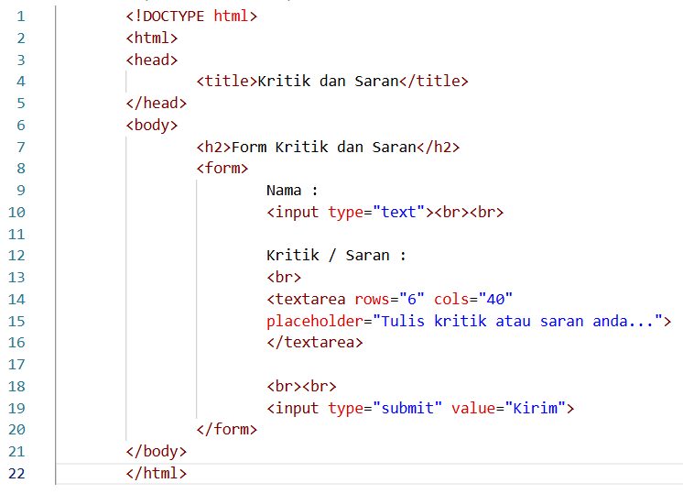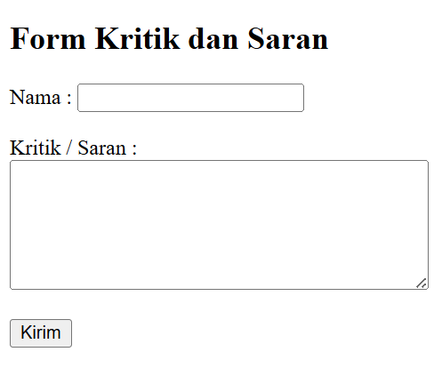
Gambar 2.1 Kode Textarea Gambar 2.2 Output Textarea

Pada latihan kedua dipelajari penggunaan elemen <textarea> yang digunakan untuk membuat area input teks yang lebih luas dibandingkan dengan elemen <input type="text">. Elemen ini sangat berguna ketika pengguna perlu memasukkan informasi yang cukup panjang, seperti alamat lengkap, komentar, atau pesan tertentu. Berbeda dengan input teks biasa yang hanya menyediakan satu baris, <textarea> memungkinkan pengguna menuliskan teks dalam beberapa baris sehingga lebih nyaman digunakan untuk menuliskan kalimat atau paragraf. Ukuran dari area teks ini dapat diatur menggunakan atribut rows yang menentukan jumlah baris dan cols yang menentukan lebar kolom dari kotak teks tersebut. Dengan pengaturan ini, pengembang dapat menyesuaikan ukuran kotak teks agar sesuai dengan kebutuhan informasi yang ingin dikumpulkan dari pengguna. Penggunaan <textarea> dalam formulir web sangat penting karena memberikan fleksibilitas bagi pengguna untuk memberikan informasi yang lebih detail tanpa dibatasi oleh ruang input yang terlalu sempit.

- Dropdown
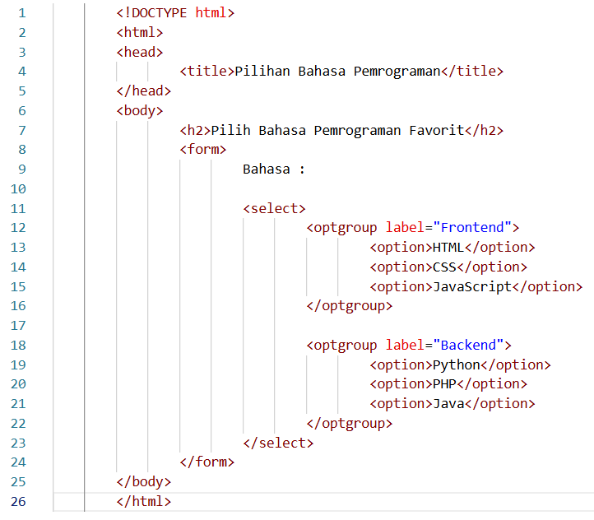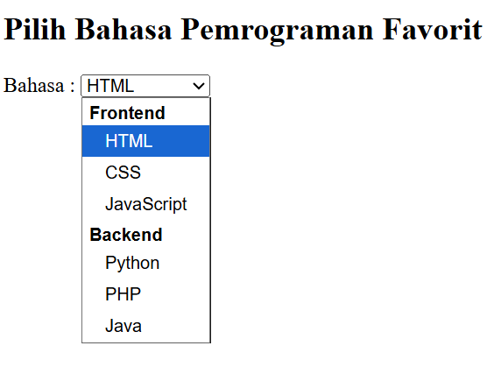
Gambar 3.1 Kode Dropdown Gambar 1.2 Output Dropwdown

Latihan ketiga membahas pembuatan menu pilihan menggunakan elemen <select> yang berfungsi untuk menampilkan daftar pilihan dalam bentuk menu drop-down. Di dalam elemen <select> terdapat beberapa elemen <option> yang digunakan untuk menentukan pilihan-pilihan yang dapat dipilih oleh pengguna. Dengan menggunakan menu drop-down, pengguna hanya dapat memilih satu pilihan dari daftar yang tersedia sehingga memudahkan proses pengisian data dan mencegah kesalahan input. Pada latihan ini juga digunakan elemen <optgroup> yang berfungsi untuk mengelompokkan beberapa pilihan ke dalam kategori tertentu sehingga daftar pilihan menjadi lebih terorganisasi dan mudah dipahami oleh pengguna. Penggunaan menu drop-down sangat efektif terutama ketika jumlah pilihan cukup banyak karena dapat menghemat ruang pada halaman web serta membuat tampilan formulir menjadi lebih rapi dan terstruktur. Dengan demikian, elemen <select> dan <option> menjadi salah satu komponen penting dalam pembuatan formulir interaktif pada halaman web.

- Menampilkan Gambar Eksternal
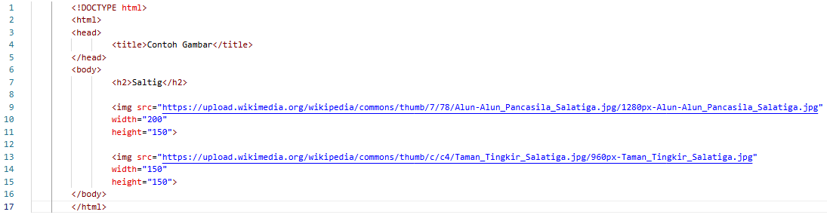
Gambar 4.1 Kode Gambar
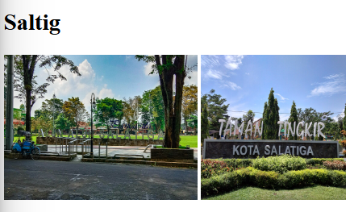
Gambar 4.2 Output Gambar

Pada latihan keempat dipraktikkan cara menampilkan gambar pada halaman web menggunakan elemen <img>. Elemen ini digunakan untuk menyisipkan gambar ke dalam halaman HTML dengan cara menautkan alamat sumber gambar melalui atribut src. Gambar yang digunakan dapat berasal dari file lokal maupun dari alamat URL eksternal di internet. Selain itu, elemen <img> juga dapat dilengkapi dengan atribut width dan height yang digunakan untuk menentukan ukuran tampilan gambar pada halaman web. Penentuan ukuran gambar sangat penting karena membantu browser mengalokasikan ruang tampilan sebelum gambar selesai dimuat, sehingga tata letak halaman tidak berubah secara tiba-tiba saat gambar ditampilkan. Penggunaan gambar pada halaman web dapat meningkatkan kualitas visual serta membantu pengguna memahami informasi dengan lebih baik karena gambar dapat menyampaikan pesan secara lebih cepat dibandingkan teks. Oleh karena itu, elemen <img> menjadi salah satu komponen penting dalam pengembangan tampilan antarmuka web yang menarik dan informatif.

- Tata Letak Gambar
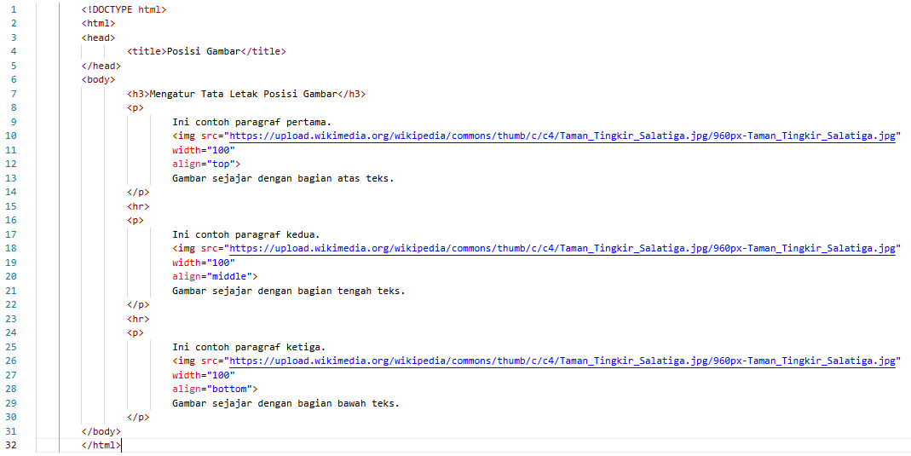
Gambar 5.1 Kode Tata Letak Gambar
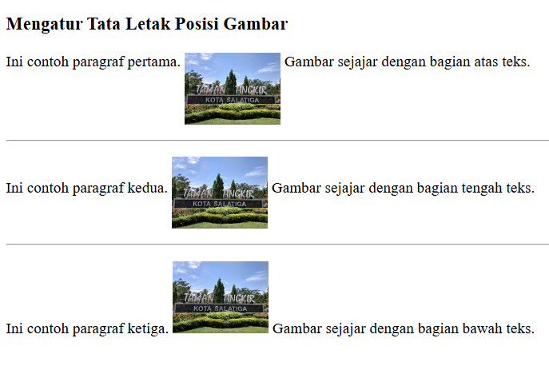
Gambar 5.2 Output Tata Letak Gambar

Pada latihan kelima dilakukan pengaturan posisi gambar terhadap teks menggunakan atribut align. Dengan atribut ini, gambar dapat disejajarkan dengan bagian atas, tengah, atau bawah teks sehingga tampilannya terlihat lebih rapi. Pengaturan posisi gambar seperti ini membantu mengatur tata letak halaman agar gambar dan teks dapat ditampilkan secara berdampingan. Meskipun demikian, pada pengembangan web modern pengaturan tata letak biasanya dilakukan menggunakan CSS karena lebih fleksibel dan sesuai dengan standar HTML terbaru.

- Tugas Utama - Form Lanjutan dan Grafik HTML
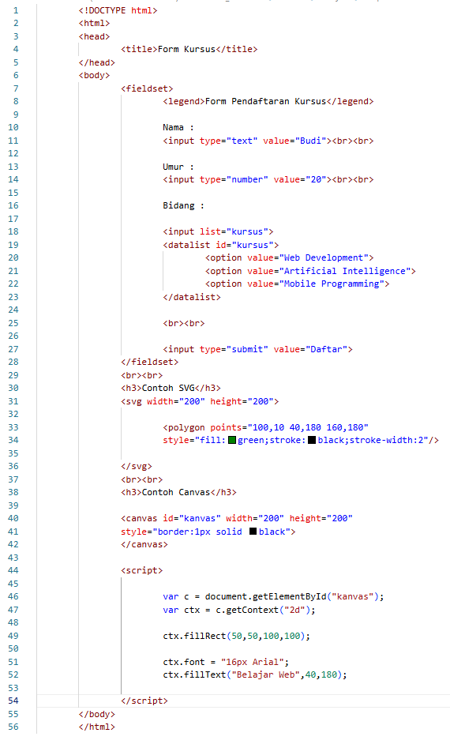 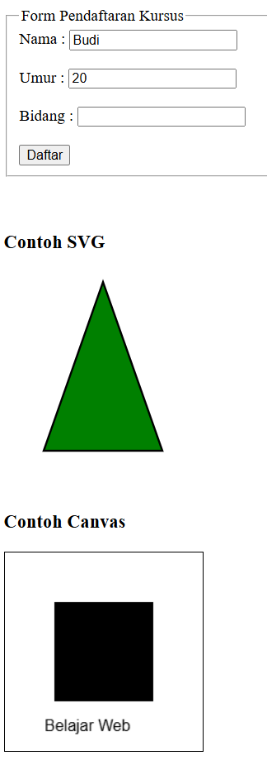 Gambar 6.1 Kode Form Lanjutan & Grafik Gambar 1.2 Output Form Lanjutan & Grafik

Pada tugas utama dibuat formulir yang lebih terstruktur menggunakan tag <fieldset> untuk mengelompokkan input dan <legend> sebagai judul formulir. Pada bagian input program studi digunakan <datalist> yang memberikan saran pilihan secara otomatis ketika pengguna mulai mengetik. Selain membuat formulir, pada halaman juga dibuat grafik menggunakan <svg> yang digunakan untuk menggambar bentuk sederhana seperti persegi dan lingkaran. Selain itu digunakan <canvas> yang memungkinkan pembuatan gambar menggunakan bantuan JavaScript, misalnya untuk menggambar garis atau menampilkan teks. Latihan ini menunjukkan bahwa HTML tidak hanya digunakan untuk membuat formulir tetapi juga dapat digunakan untuk menampilkan elemen visual secara langsung di halaman web.

- Kesimpulan
Berdasarkan percobaan yang telah dilakukan, dapat disimpulkan bahwa HTML menyediakan berbagai elemen yang dapat digunakan untuk membangun halaman web interaktif. Formulir web memungkinkan pengguna memasukkan data yang dapat diproses oleh sistem, sedangkan elemen gambar berfungsi untuk memperkaya tampilan visual halaman web. Selain itu, teknologi SVG dan Canvas memungkinkan pembuatan grafik secara langsung di dalam browser tanpa memerlukan file gambar eksternal. Dengan memanfaatkan berbagai elemen tersebut, pengembang web dapat membuat antarmuka yang lebih informatif, interaktif, dan mudah digunakan oleh pengguna.

- Daftar Pustaka
[1] T. Furche, G. Gottlob, G. Grasso, X. Guo, G. Orsi, and C. Schallhart, “The Ontological Key: Automatically Understanding and Integrating Forms to Access the Deep Web,” arXiv, 2012.
[2] M. Seckler, S. Heinz, J. Bargas-Avila, K. Opwis, and A. Tuch, “Designing Usable Web Forms: Empirical Evaluation of Web Form Improvement Guidelines,” in Proceedings of the SIGCHI Conference on Human Factors in Computing Systems, 2014.
[3] E. Wijayanto, O. C. Tavares, and A. dos Santos, “The Web-Based Usability Heuristic Survey Supports User Satisfaction,” Indonesian Journal of Information Systems, vol. 3, no. 1, pp. 75–81, 2020.
[4] L. Rivero and T. Conte, “Using an Empirical Study to Evaluate the Feasibility of a New Usability Inspection Technique for Web Applications,” Journal of Software Engineering Research and Development, vol. 1, 2013.
[5] F. Nopriani and M. A. Muhammad, “Pengujian Usability Website Dokumentasi Menggunakan System Usability Scale (SUS),” METHODIKA: Jurnal Teknik Informatika dan Sistem Informasi, vol. 10, no. 2, 2024.

